L'ottica perfetta per ogni situazione
B&R aggiunge le camere con attacco C al portfolio di visione
La Smart Camera e lo Smart Sensor di B&R sono ora disponibili con C-mount. Questo amplia notevolmente la gamma di possibili applicazioni per il sistema di visione.
Insieme alle nuove telecamere, B&R introduce cinque obiettivi con attacco C-mount che coprono un'ampia gamma di lunghezze focali da 12 a 50 mm. Gli obiettivi sono appositamente ottimizzati per i sensori di immagine interni alla camera per ottenere la massima risoluzione e un elevato contrasto.
Includendo la versione con attacco standard C-mount, B&R offre agli utenti la possibilità di scegliere liberamente gli obiettivi ottimizzati B&R oppure qualunque obiettivo di terze parti per applicazioni speciali, come ad esempio quelle che richiedono un’ottica telecentrica. Sono disponibili speciali coprilente per applicazioni che richiedono il livello di protezione IP67. I coprilente sigillano il gruppo lenti senza comprimere le prestazioni di imaging.

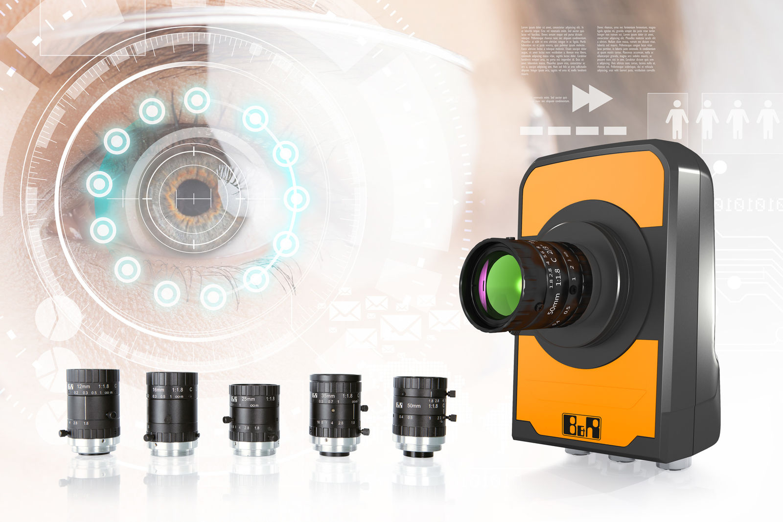
La Smart Camera e lo Smart Sensor di B&R sono ora disponibili anche con C-mount.

A proposito di B&R
B&R, una divisione del Gruppo ABB, è leader globale nell'automazione industriale con sede in Austria. B&R combina tecnologia all'avanguardia con ingegneria avanzata per fornire ai clienti, praticamente di ogni settore, soluzioni complete per l'automazione di macchine e fabbriche, controllo del movimento, HMI e tecnologia di sicurezza integrata. Con gli standard di comunicazione IoT industriale tra cui OPC UA, POWERLINK e openSAFETY, nonché il software Automation Studio, B&R ridefinisce costantemente il futuro dell'ingegneria dell'automazione. Lo spirito innovativo che mantiene B&R all'avanguardia nell'automazione industriale è guidato dall'impegno a semplificare i processi e a superare le aspettative dei clienti.
Per maggiori informazioni, visita www.br-automation.com

